Неделя истории 5 класс интеллектуальный марафон
«История Древнего мира».
Цель: закрепление и углубление знаний учащихся по Древней истории.
Задачи:
- развить у школьников интереса к истории;
- обогатить знания по предмету;
- создать условия для проявления творческих возможностей учащихся;
- развивать умения работать в группах;
- развивать культуру выступления, слушания.
Тип урока: командная игра.
Ход мероприятия:
Две команды по 6 человек
1).Первый конкурс – названия и представления команд.
2). Второй конкурс – Переставьте буквы таким образом, чтобы получились известные исторические имена, названия.
3). Третий конкурс - Приведите в соответствие картинки и подписи к ним, (каждой команде иллюстративный материал)
4). Пятый конкурс – «Кто и поводу чего были сказаны следующие фразы»?
5). Игра со зрителями: игра – викторина.
6). Подведение итогов

Критерии оценивания.

Конкурс 1. Название и представление команд (всего 3 балла)
Конкурс 2. Переставьте буквы таким образом, чтобы получились исторические понятия (за каждое понятие – 1 балл)
Команда №1: Команда №2:
1.Демократия 1.Республика
2.Патриции 2.Полис
3.Гоплит 3. Лабиринт
Конкурс 3. Приведите в соответствие картинки и подписи к ним.
Ответы: 1 - В, 2 - И, 3 - Г, 4 - Ж, 5 - Б, 6 - З, 7 - Е, 8 - К, 9 - Д, 10 - А
(за каждый правильный ответ – один балл; всего – 10 баллов)
Конкурс 4. Кто и по поводу чего были сказаны следующие фразы? (по 1 баллу)
Конкурс 4. Крылатые выражения:
«Пиррова Победа»
«Разделяй и властвуй!»
«»Гордиев узел»

Конкурс 4. Крылатые выражения:
«Нить Ариадны»
«Гуси Рим спасли»
«Со щитом или на щите»

- 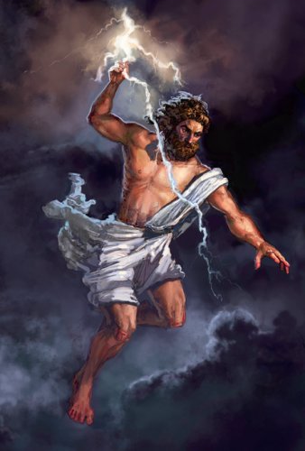 2. 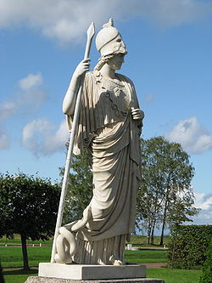 3 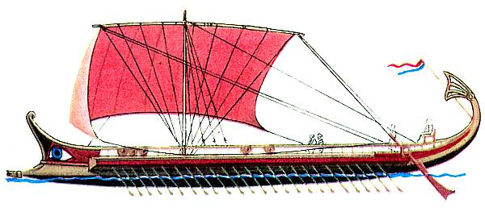

4. 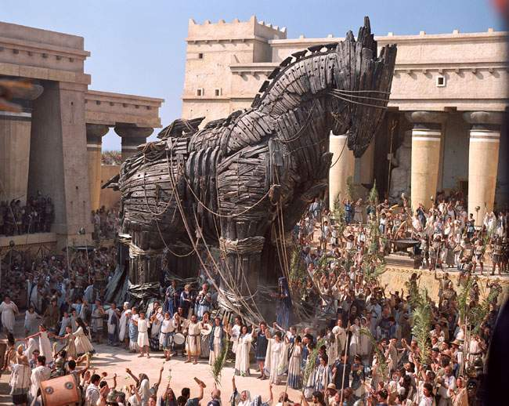 5. 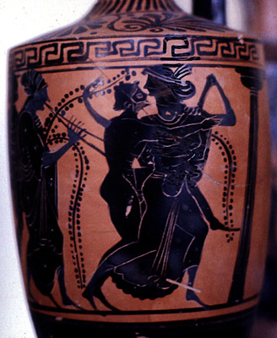 6.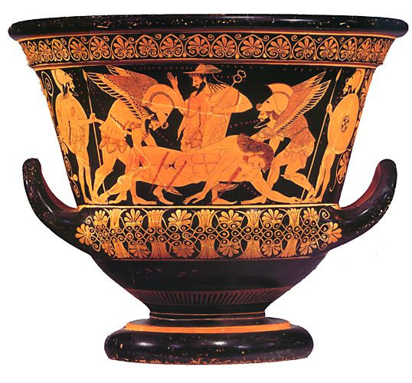

7. 8. 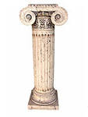 9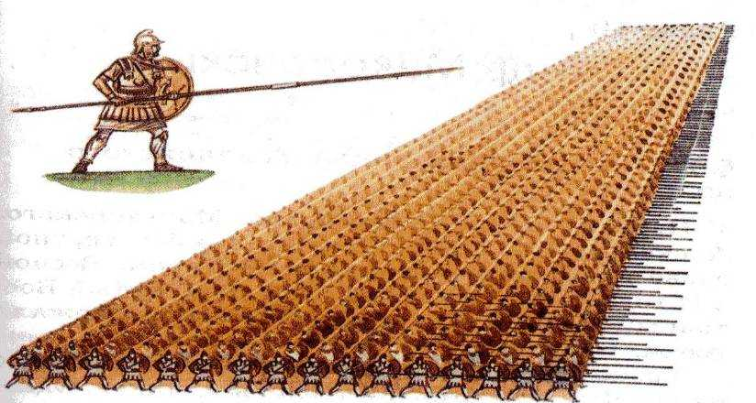

10. 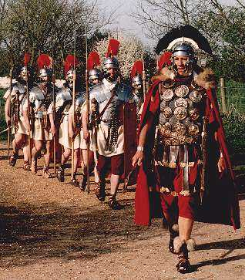
А – римский легион, Б – чернофигурная ваза, В – Зевс, Г – триера, Д – македонская фаланга, Е – дорическая колонна, Ж – троянский конь, З – краснофигурная ваза, И – Афина, К – ионическая колонна.
Конкурс 4. Крылатые выражения:
«Пиррова Победа»
«Разделяй и властвуй!»
«»Гордиев узел»

Конкурс 4. Крылатые выражения:
«Нить Ариадны»
«Гуси Рим спасли»
«Со щитом или на щите»

5. Игра со зрителями во время подведения итогов на тему «Древняя Греция и Древний Рим»
1. Кто такой Минотавр?
2. Назовите автора поэм «Илиада» и «Одиссея»
3. Герой с уязвимой пяткой
4. Богиня любви и красоты
5. Герой, совершивший 12 подвигов для своего царя
6. Что такое «полис»?
7. Демократия – это?
8. Тяжеловооруженные пешие воины - …
9. Рабы в Спарте
10. Олигархия – это?
11. Для чего использовались рабы в Греции?
12. С кем греки вели Пелопонесскую войну?
13. «Отец истории»
14. Клятва Гиппократа
15. Родина Олимпийских игр?
16. Какие виды колонн существовали в Греции в 5 веке до н.э.?
17. Два вида представлений в греческом театре
18. Самый ярый противник Филиппа II, преодолевший большие трудности со здоровьем
19. Наследник державы Филиппа II
20. Со времени похода Александра на Восток началась новая эпоха - …
21. Самый знаменитый, крупнейший город, основанный Александром
22. Название полуострова, на котором расположена Италия
23. Два брата, основатели Рима
24. Дата основания Рима
25. Кто произносил слово «Вето!» и его значение?
26. Отличия римских легионов от македонской фаланги
27. Что значит выражение «Как гуси Рим спасли»?
28. Самый знаменитый и сильный полководец Карфагена
29. Первый человек, преодолевший со своей армией Альпы
30. Почему Пунические войны получили именно такое название?

ДЕМОКРАТИЯ
ПАТРИЦИИ
ГОПЛИТ

РЕСПУБЛИКА
ПОЛИС
ЛАБИРИНТ

